
Gemeindebücherei Hausham
Geißstraße 1
83734 Hausham

Jahresbericht 2023 der Gemeindebücherei Hausham

Liebe Leserinnen und Leser,
im Jahr 2023 fanden wieder zahlreiche Bücherei-Veranstaltungen in und außerhalb der Gemeindebücherei Hausham statt. Neben verschiedenen Lesungen und Ausstellungen gibt es auch neue Veranstaltungen. Dazu gehört etwa die Bücherei-Einführung für Kindergartenkinder. Unter dem Motto „Ich bin ein Büchereifuchs“ erhalten jetzt jährlich alle Gruppen eines Kindergartens einen Einblick in die Dienste der Gemeindebücherei und ihren „Bücherei-Führerschein“. Auch außerhalb ihrer Räumlichkeiten organisierte die Gemeindebücherei mehrere Veranstaltungen, darunter die Aktion Lesestart.
Außerdem gab es 2023 ein ganz besonderes Jubiläum zu feiern. Marianne Wick kann auf 60 Jahre ehrenamtliches Engagement für die Gemeindebücherei zurückblicken.
Beim Blick auf die Statistik zeigt sich, dass die Nachfrage nach den Medien der Bücherei wieder leicht gestiegen ist. Das lag besonders an der hohen Nachfrage nach digitalen Medien, die über den Bücherei-Verbund LEO Süd für Bücherei-Mitglieder jederzeit online verfügbar sind. Hier übertrafen die Entleihungen die Vorjahrzahl um mehr als ein Fünftel. Auch die Tonie-Figuren erfreuten sich 2023 wieder großer Beliebtheit.

Margit Rühe-Krux
Bücherei-Leiterin

Medien:
Bestand und Entleihungen bei der Gemeindebücherei Hausham 2023

Die Gemeindebücherei Hausham zählte zum Jahreswechsel 17.693 Medien. Hinzu kamen über 92.000 virtuelle Medien wie eBooks, ePaper und eLearning-Angebote, die über den Verbund LEO Süd zur Ausleihe verfügbar und über 4.500 Filme und Serien, die über den Streaming Dienst „filmfriend“ abrufbar waren.
Unsere Bestandsmedien wurden 2023 insgesamt 22.406 Mal entliehen. Hinzu kommen 6.346 entliehene virtuelle Medien.

Medienbestand
Printmedien |  | 13.983
davon Sachbücher |  | 4.221
davon schöne Literatur | Romane, Dichtung, Jugendliteratur | 4.165
davon Kinderbücher | einschließlich Sachbücher für Kinder | 5.292
davon Zeitschriften | Einzelhefte, z. B. PM, GEO, c’t, PC-Magazin, Stiftung Warentest, Spielen und Lernen | 305
Tonträger | z. B. CDs, Tonie-Figuren | 1.411
Spiele | z. B. Karten- und Brettspiele | 258
Digitale Medien | Computerspiele und Lernprogramme | 13
Virtueller Bestand  (im Verbund von 133 Büchereien) | z. B. eBooks, ePaper, eMagazine, eLearning | 92.022
davon Lizenzen | Abos für Zeitungen und Zeitschriften in elektronischer Form | 178
Filme | DVDs | 1.753
Andere Medien | z. B. Kamishibai-Bildkarten, Tonie-Box | 275

Medienentleihungen
Printmedien |  | 15.074
davon Sachbücher |  | 1.751
davon schöne Literatur |  | 3.820
davon Kinderbücher |  | 8.582
davon Zeitschriften |  | 921
Tonträger |  | 4.498
Spiele |  | 496
Digitale Medien |  | 0
Virtueller Bestand  (im Verbund von 133 Büchereien, Entleihungen Hausham) |  | 6.346
Filme |  | 2.068
Andere Medien |  | 270
Stand der Daten: 31.12.2023

Finanzen:
Einnahmen und Aufwendungen der Gemeindebücherei Hausham 2023

Einnahmen
Kommune (Hausham) |  | 41.928 €
Erzdiözese (Kirche) |  | 2.640 €
Staatszuschuss |  | 4.300 €
Benutzer- und Mahngebühren |  | 4.309 €

Der Sachwert von gespendeten und eingestellten Medien betrug 2.340 €.

Ausgaben
Erwerb von Medien | inkl. Lizenzen | 26.158 €
Aufwand für Bücherei-Raum | z. B. Heizkosten | 3.179 €
Personalkosten |  | 16.733 €
Sonstiges | z. B. Digitale Dienstleistungen, Software, Bürobedarf, einmalige Investitionen | 4.952 €
Programm- und Veranstaltungsarbeit |  | 2.155 €

Die kalkulatorischen Kosten der Gemeinde Hausham für innere Verrechnungen, Abschreibungen und Verzinsung des Anlagekapitals betrugen 9.469 €.

Veranstaltungen:
Lesungen und Auftritte der Gemeindebücherei Hausham 2023

Lesung: Ostergeschichten  Büchereileiterin Margit Rühe-Krux las den Kindern im Kindergarten und den Schulklassen des Förderzentrums Irschenberg im April humorvolle Ostergeschichten vor. | 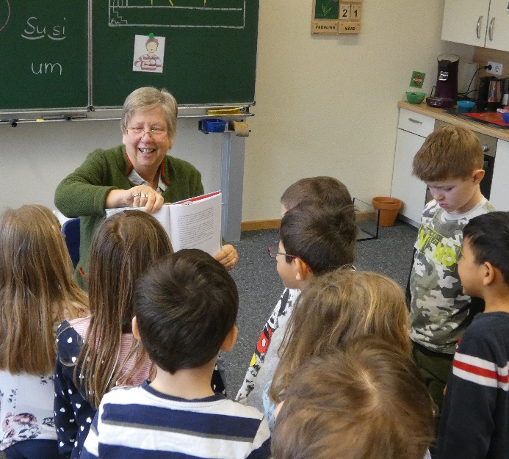
Vortrag und Lesung:  Der Autor Michael Skambraks, praktischer Arzt und Dipl. Psychologe setzte sich im Juni beim Vortrag zu seinem Buch „Vorsicht! Patientenverfügung“ kritisch mit dem Thema auseinander. | 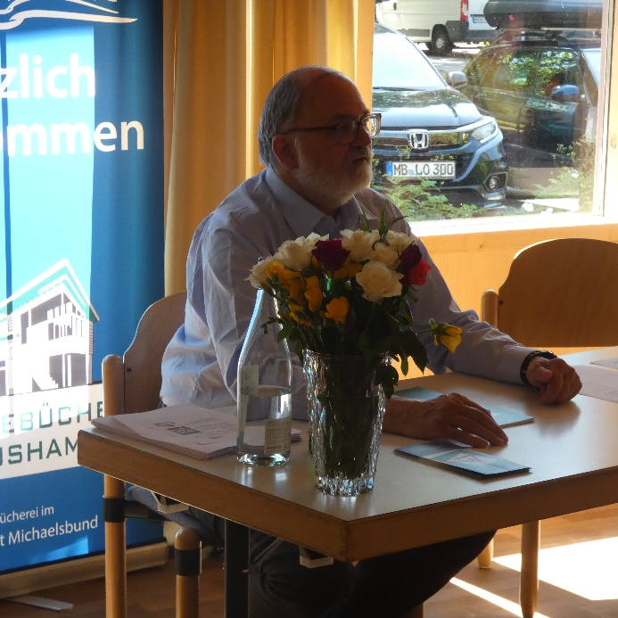
Lesung und Bericht:  Die Autorin und Journalistin Susanne Hutter las im Oktober aus ihrem Buch „Der Triumph aus meinem Schicksal“ und berichtet von ihren Erfahrungen als Koma-Patientin und der schwierigen Rückkehr ins Leben. | 

Lesung:  Büchereileiterin Margit Rühe Krux verband im Dezember ihre Lesungen weihnachtlicher Geschichten im Kindergarten Inge Beisheim mit der Aktion Lesestart der Stiftung Lesen. Diese ist Teil eines bundesweiten Programms zur Sprach- und Leseförderung für Familien mit Kindern bis zum Vorschulalter. | 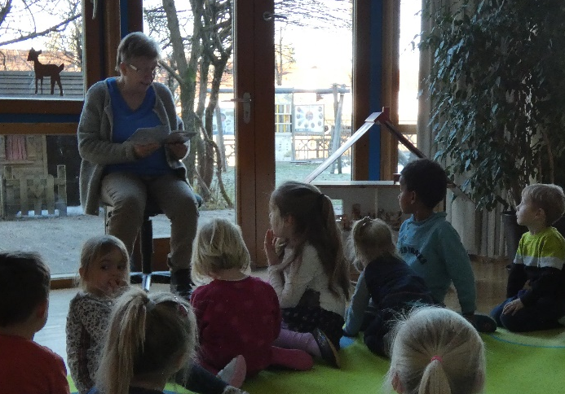
Besuch:  Die Büchereileiterin unterstützt den Nikolaus am 6. Dezember vor der Bücherei. Dieser erfreute die anwesenden Kinder wie jedes Jahr mit zahlreichen Geschenken. | 
Einführung:  Die Kinder des Kindesgartens Sonnenschein freuten sich im Dezember über ihren Bücherei-Führerschein „Ich bin ein Büchereifuchs“. Zuvor erhielten sie einen Einblick über das Angebot und die Möglichkeiten der Ausleihe bei der Bücherei. | 
Vorführung: Der Kasperl kommt!
Der Chiemsee-Kasperl besuchte mehrmals die Gemeindebücherei. Dieses Jahr führte er unter anderem seine Stücke „Kasperl & der Gummibärchenzauber“ und „Kasperl & das verirrte Christkind“ vor.

Veranstaltungen:
Ehrungen in der Gemeindebücherei Hausham 2023
Auszeichnung:  Marianne Wick und Brigitte Ruml (vorne v. l.) erhielten im Mai die Ehrung für ihr langjähriges Engagement in der Gemeindebücherei. Seit bereits 60 Jahren engagiert sich Marianne Wick für die Haushamer Bücherei, Brigitte Ruml seit 10 Jahren. | 

Information & Erinnerung:
Mitgliedsbeitrag 2024

Die jährliche Entleihungsgebühr beträgt für Erwachsene unverändert 8,00 € und kann auf folgendes Konto der Gemeinde Hausham unter Angabe der Mitgliedsnummer überwiesen werden:
IBAN (Kontonummer): DE 8871 1525 7000 0020 0162
Institut: Kreissparkasse Miesbach
Kinder und Jugendliche bis zum 18. Lebensjahr sowie Schulen und Kindergärten entleihen weiterhin gebührenfrei.

Schlusswort:
Dankeschön!
Wir danken allen Freunden und Förderern der Gemeindebücherei Hausham, allen 22 ehrenamtlichen Mitarbeiterinnen und Mitarbeitern, die ihre Zeit und Kraft für ein weiteres Jahr der Bücherei geschenkt haben.
Besonderer Dank geht an Bürgermeister Jens Zangenfeind und an Dekan Michael Mannhardt sowie an alle Mitglieder des Kuratoriums.
Margit Rühe-Krux
Bücherei-Leiterin

Wir freuen uns auf Ihren Besuch – vor Ort oder im Netz. Unsere Öffnungszeiten sind unverändert:

Öffnungszeiten der  Gemeindebücherei |  | Die Gemeindebücherei im  Internet
Mittwoch:  Donnerstag:  Freitag:  Sonntag: | 14:00–15:00 Uhr  10:00–11:30 Uhr  18:00–19:00 Uhr  16:30–17:30 Uhr  10:00–12:00 Uhr | www.hausham.de  > Gemeinde  > Bildung und Soziales  > Gemeindebücherei | 

